

S a j t ó k ö z l e m é n y - 2010. január 1.

Mrhimina, Marokkó

Africa Eco Race  2009. december 27. - 2010. január 10. |  |             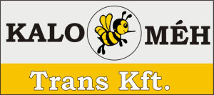
3. nap: La Mommie - Mrhimina

Továbbra is élen a magyar Scania
Folytatta menetelését a 2010-es Africa Eco Race harmadik napján a viadal egyetlen magyar résztvevője, a kamionos kategóriában induló Qualisport istálló. A tavalyi viadalon bronzérmet szerző sárga Scania legénysége, Kovács Miklós pilóta, Czeglédi Péter navigátor és Tóth Tamás vezető szerelő újabb szakaszgyőzelemmel növelte előnyét az összetettben.

Újév napján továbbra is marokkói terepen, La Mommie-ból Mrhimina irányába tartott a sivatagi tereprali-összecsapás karavánja, a mezőnyre rendkívül hosszú, 433 kilométeres szelektív szakasz várt, amelyet 51 kilométernyi összekötő követett. Ahogyan az előző este, a versenyzői eligazításon elhangzott, az útvonal ’pokoli’ volt: komoly feladat várt a navigátorokra, ráadásul a versenyzők egy rövid szakasz erejéig megízlelték a dűnéket is.

A magyar csapat 7 óra 56 perc 52 másodperc alatt teljesítette a távot, így 9 perc 22 másodperccel voltak jobbak a második legjobb időt futó portugál hölgynél, az MAN-nel versenyző Elisabete Jacintónál. Összesítésben a dunaszentbenedeki trió 13 óra 25 perc 2 másodperces idővel áll az élen, az üldöző Jacintóval szemben 10 perc 9 másodpercnyire növelték az előnyüket.

„Hosszú és fárasztó volt a mai nap, de szerencsére sikerült megúszni komolyabb problémák nélkül ezt az ember és gép számára egyaránt kíméletlen szakaszt. Egy defektünk volt ugyan, de gyorsan végrehajtottuk a cserét és folytattuk az utunkat. Ma a navigátorunké, Czeglédi Péteré volt a főszerep. Mindannyian kalapot emelünk előtte, mert zseniális munkát végzett, a legnehezebb helyzetekben is megtalálta a helyes útirányt. Briliáns teljesítménye nélkül biztosan nem érhettünk volna el ilyen jó eredményt. Sikerült növelnünk az előnyünket, de továbbra is igyekszünk kímélni a kamiont, mert a verseny hátralevő része még mindig borzalmasan hosszú” – nyilatkozta a Qualisport tulajdonosa és pilótája, Kovács Miklós.

Szombaton, a viadal negyedik napján a mezőny Afrika Monacója, Agadir felé veszi az irányt: a vasárnapi pihenőnap előtt 300 kilométernyi szelektív- és 351 kilométernyi összekötő szakaszt kell teljesíteniük a versenyzőknek.
Ajánlott link: http://www.africarace-live.com

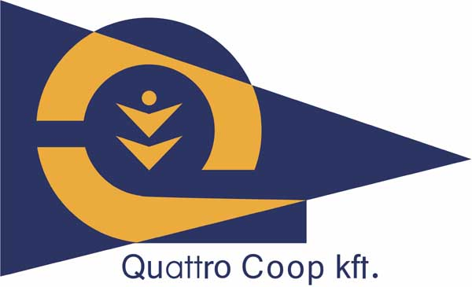 |  | 
Qualisport Járműtechnikai és Szolgáltató Kft
Telefon: +36 (78) 516 180, Fax: +36 (78) 516 180
Cím: H-6333 Dunaszentbenedek, Külterület 054/26.
http://www.qualisport.hu

